**Лабораторная работа №1**

**Тема: Использование приёмов работы с файловой системой NTFS. Назначение разрешений доступа к файлам и папкам.**

**Цель:** Научиться устанавливать разрешения NTFS для файлов и для папок для отдельных пользователей и групп в операционной системе Windows (ХР,7,8), а также устранять проблемы доступа к ресурсам.

**Задание 4**

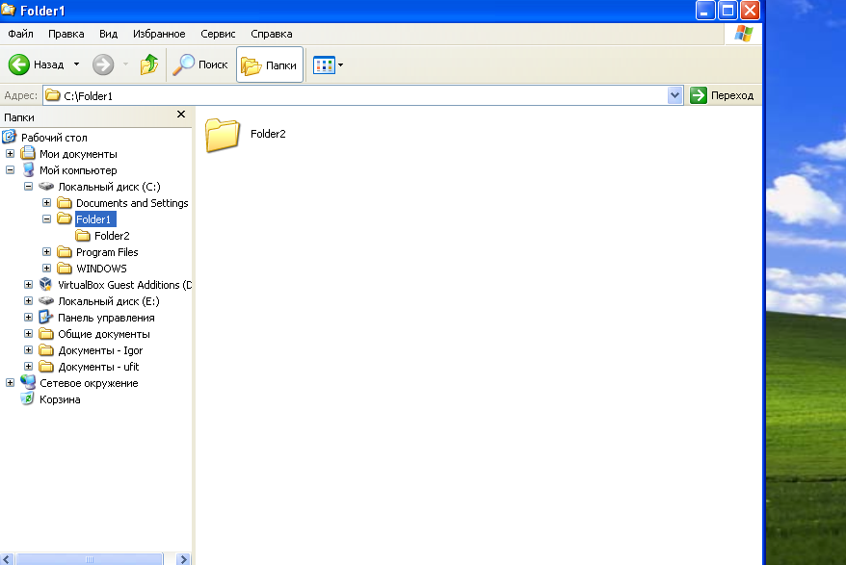

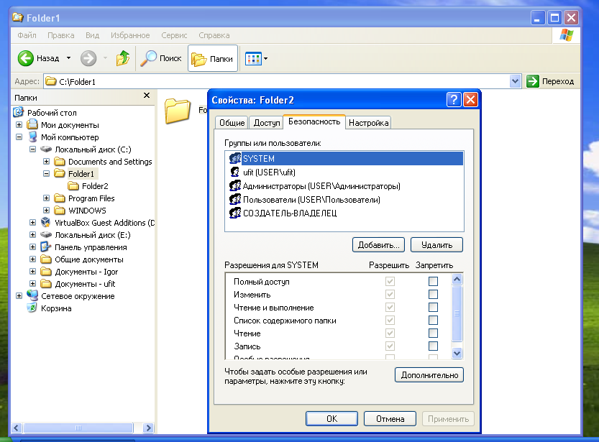

**Задание 5**

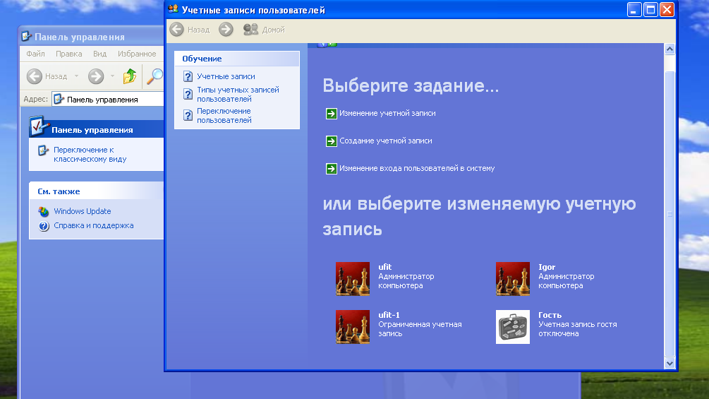

**Задание 6**

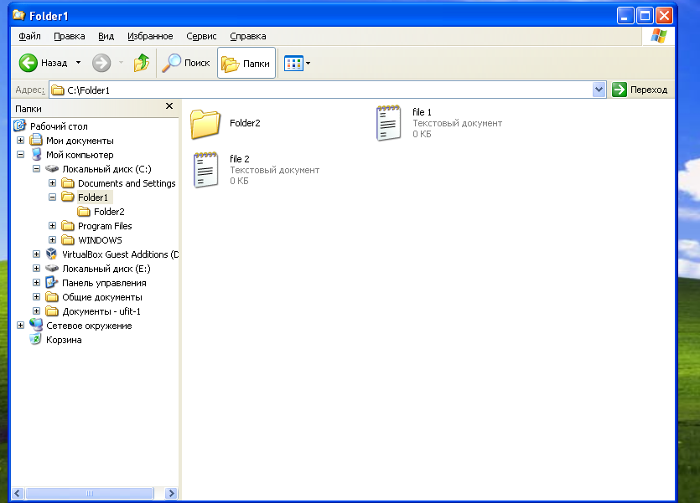

Удалось открыть файл; изменить файл; удалить файл, так как у пользователя есть права для совершения данных операций.

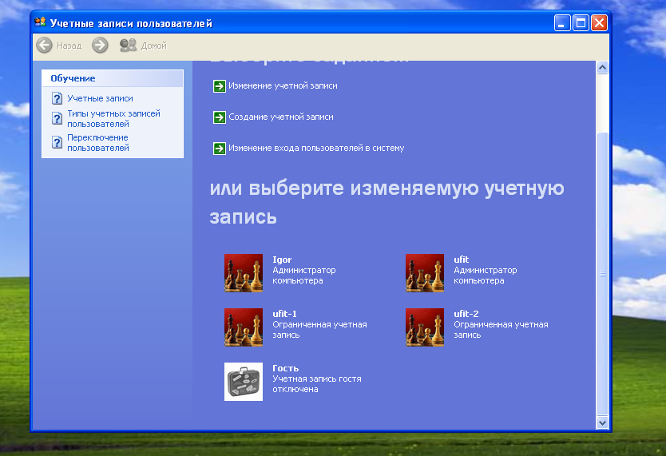

Удалось открыть, но изменить и удалить не удалось, так как у данного пользователя нет прав для совершения данных операций.

**Можете ли вы изменить разрешения, установленные для пользователя, пока вы подключены как ufit-2?**

Нет, у пользователя не хватает прав.

**Задание 7**

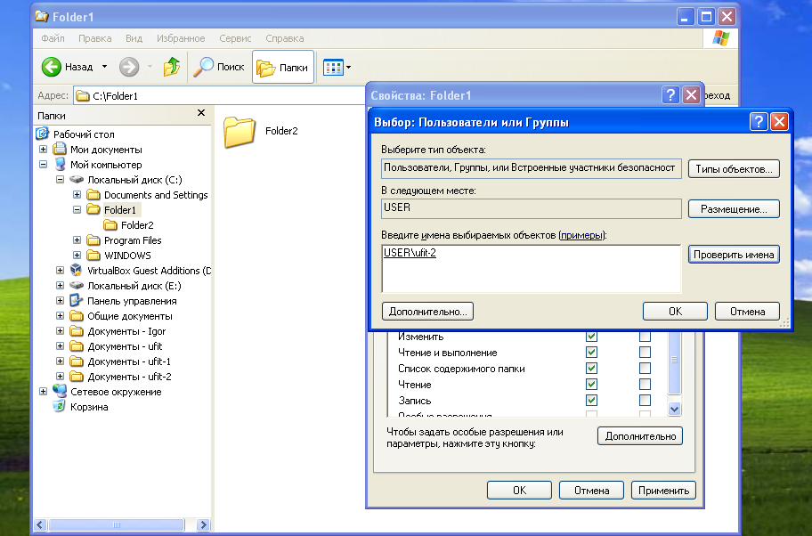

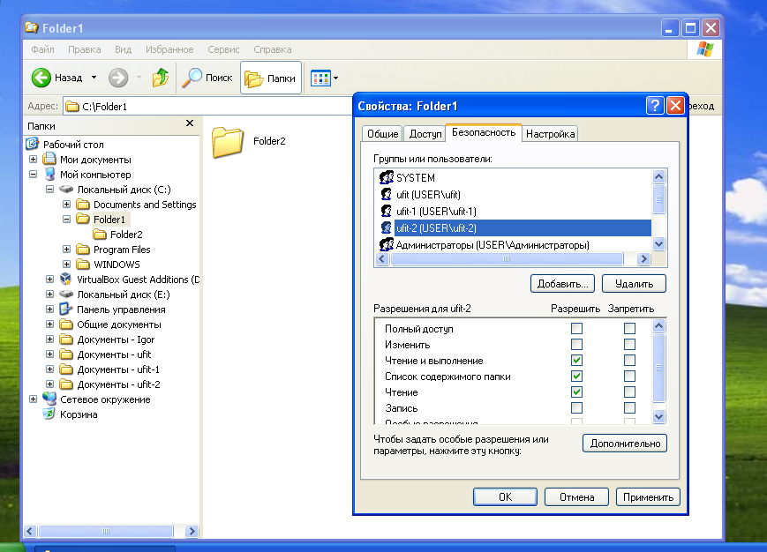

Разрешено только чтение, список содержимого папки и чтение и выполнение.

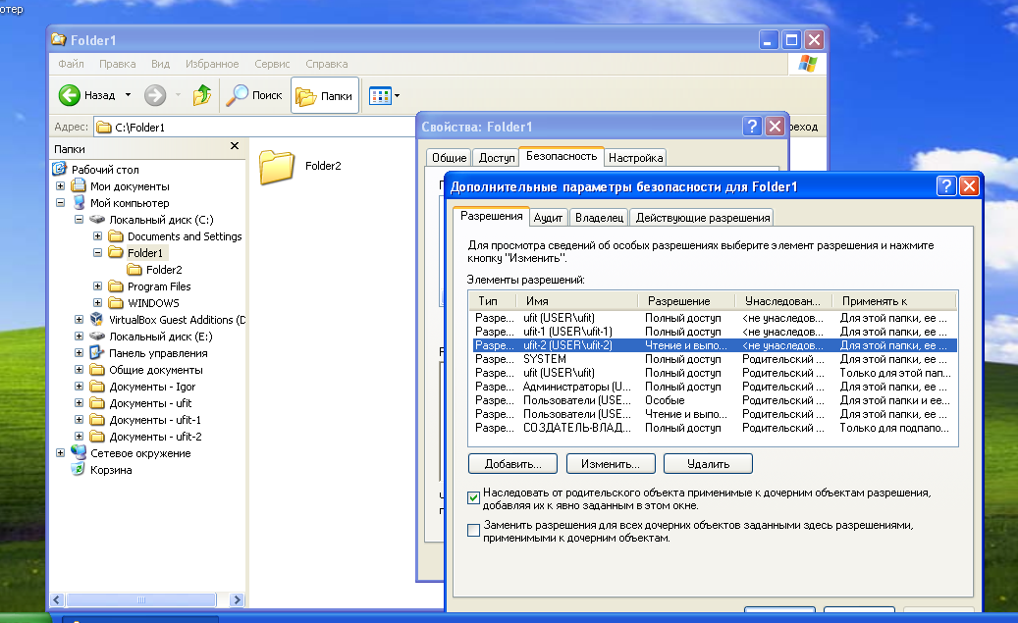

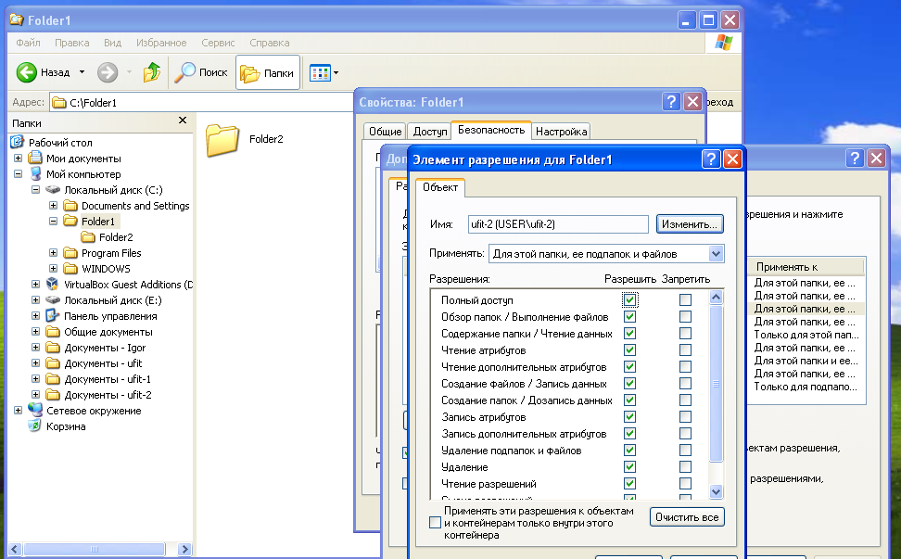

Получилось открыть, изменить и удалить, так как мы дали права для этого пользователя.

**Задание 8**

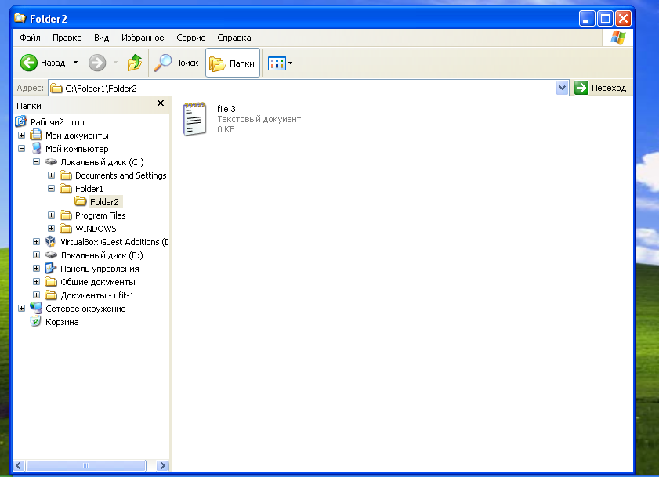

Получилось открыть, изменить и удалить, так как для данного пользователя были выданы права для Folder 1, а из это следует то, что все содержимое данной папки можно просмотреть, открыть, изменить, удалить и так далее.

**Задание 9**

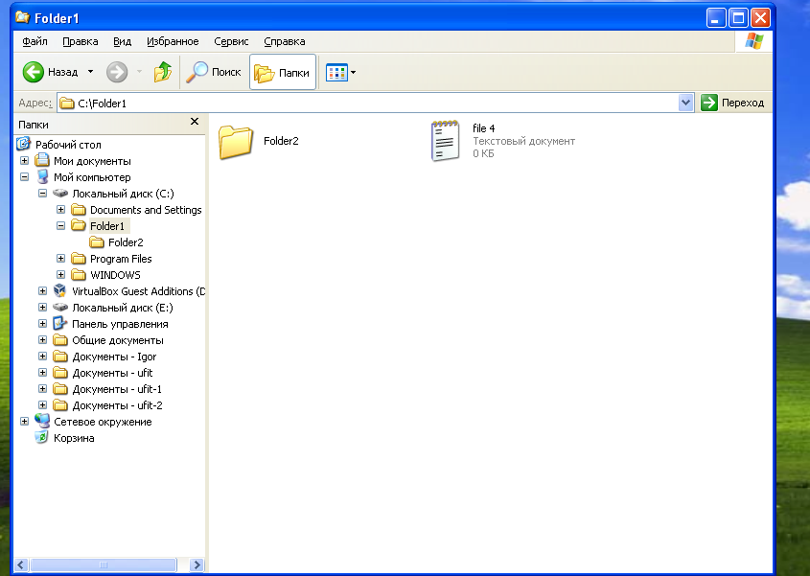

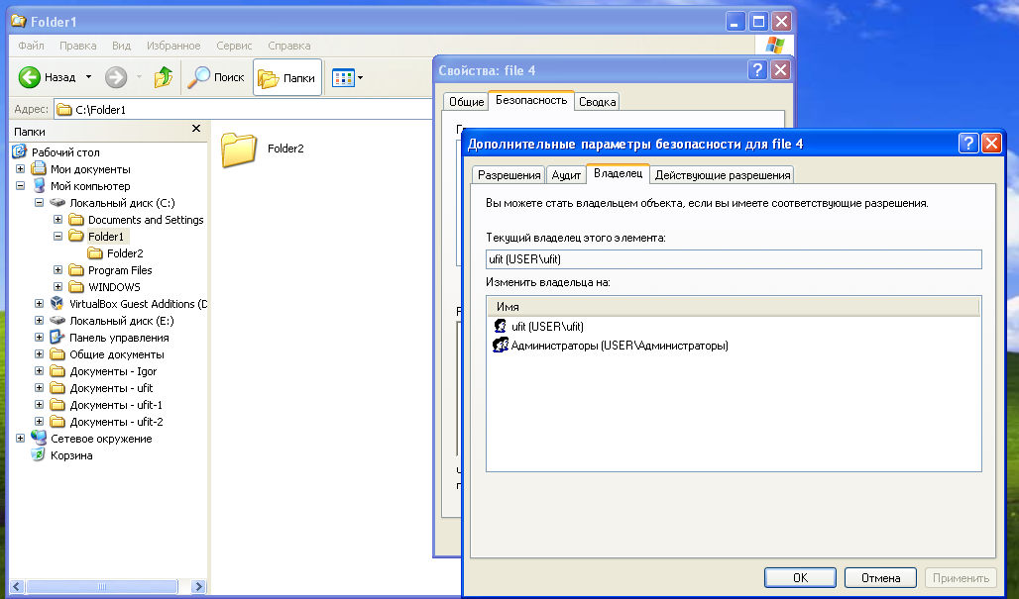

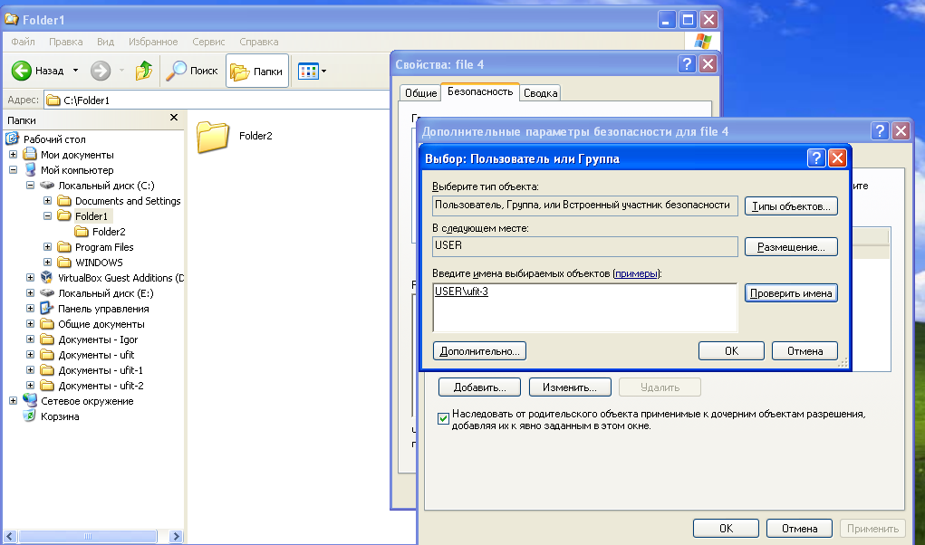

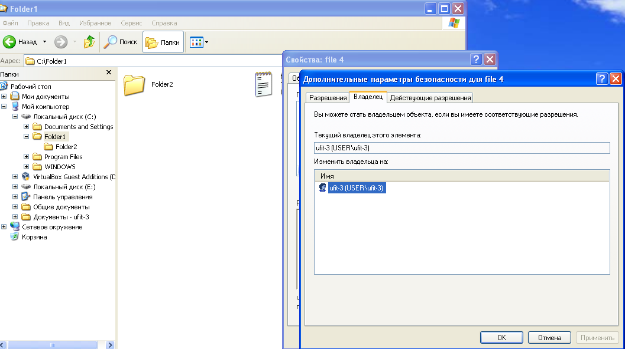

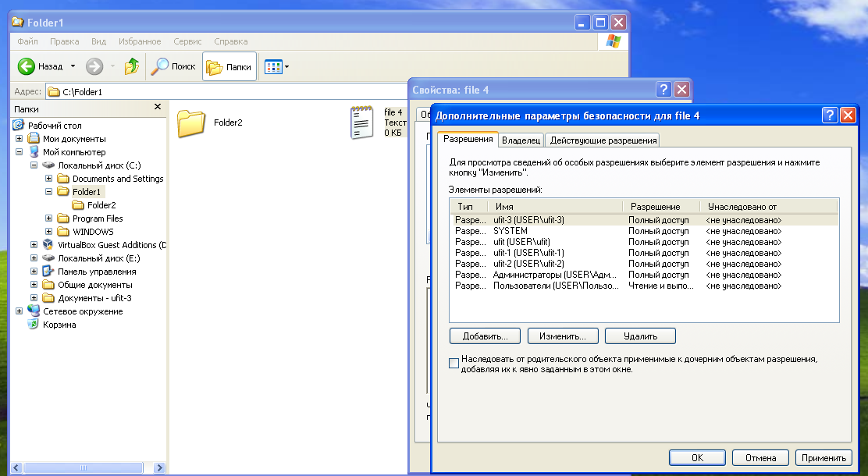

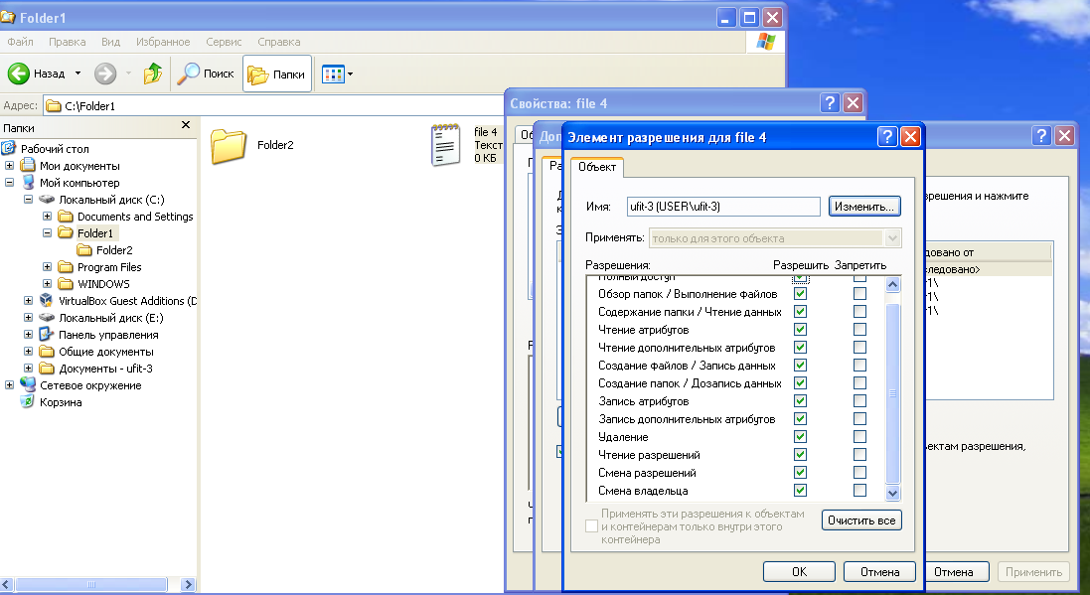

**Задание 10**

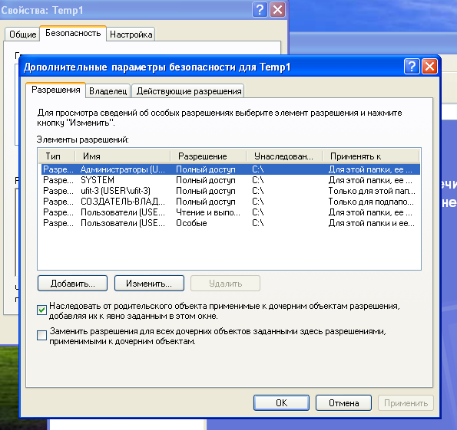

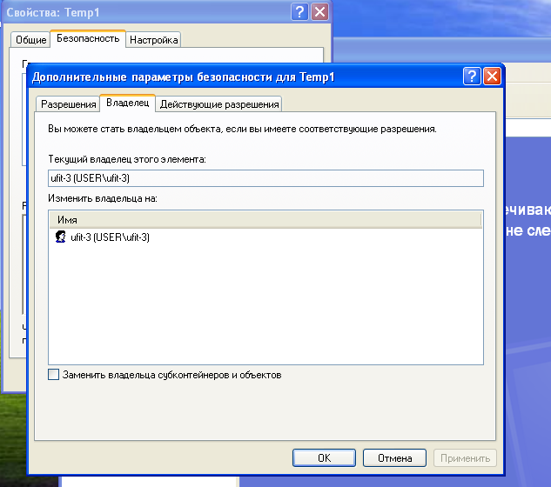

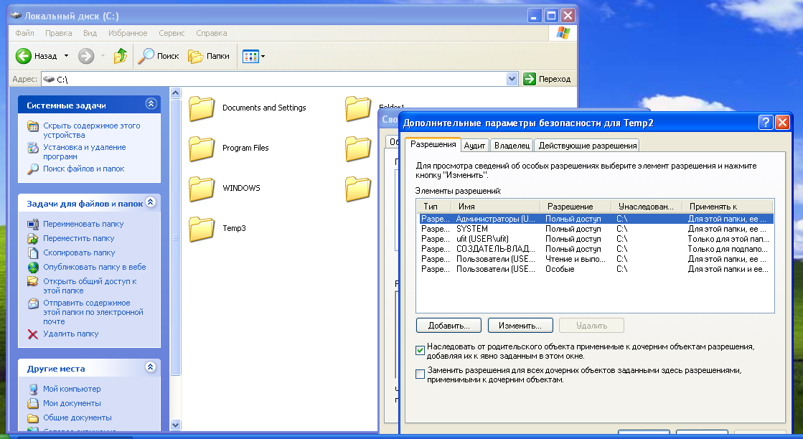

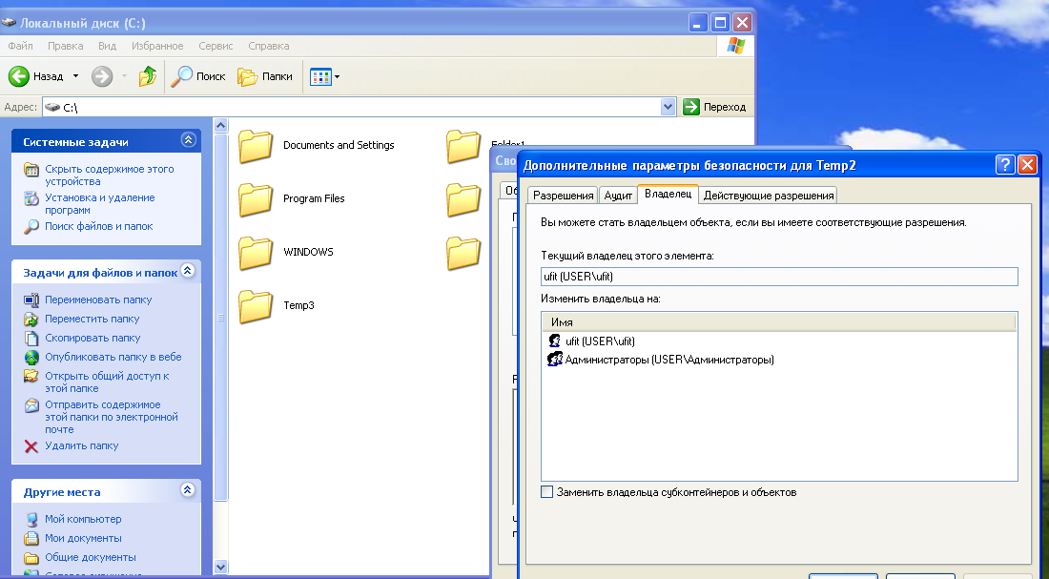

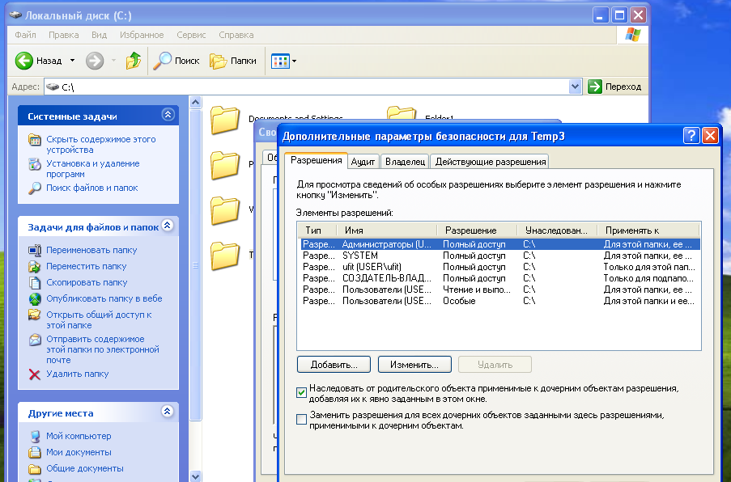

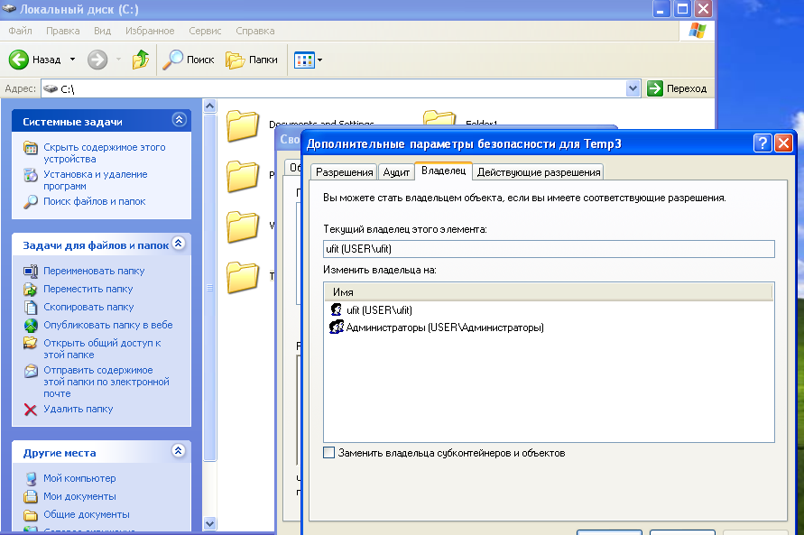

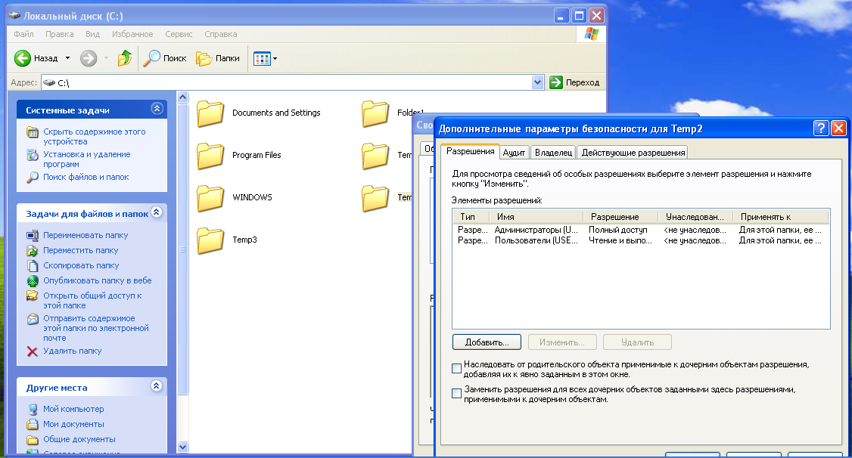

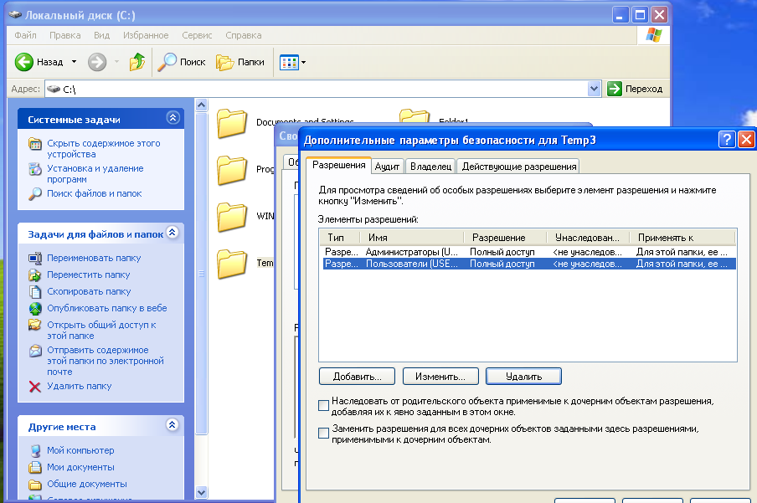

При перемещении разрешения сохранились.

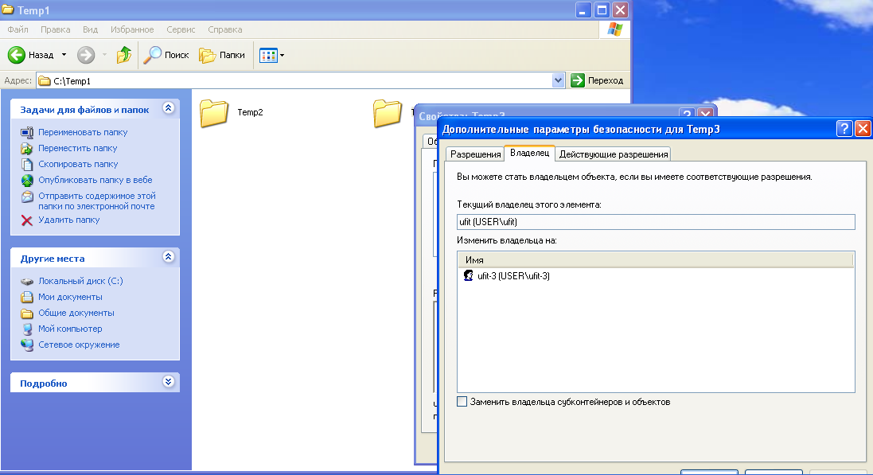

Разрешения остались такими же, а владелец теперь только один.

**Задание 11**

Нужно запретить доступ к этому файлу на удаление.